Как мы учимся любить свое Отечество
в детском военно-патриотическом учении «Горлица»

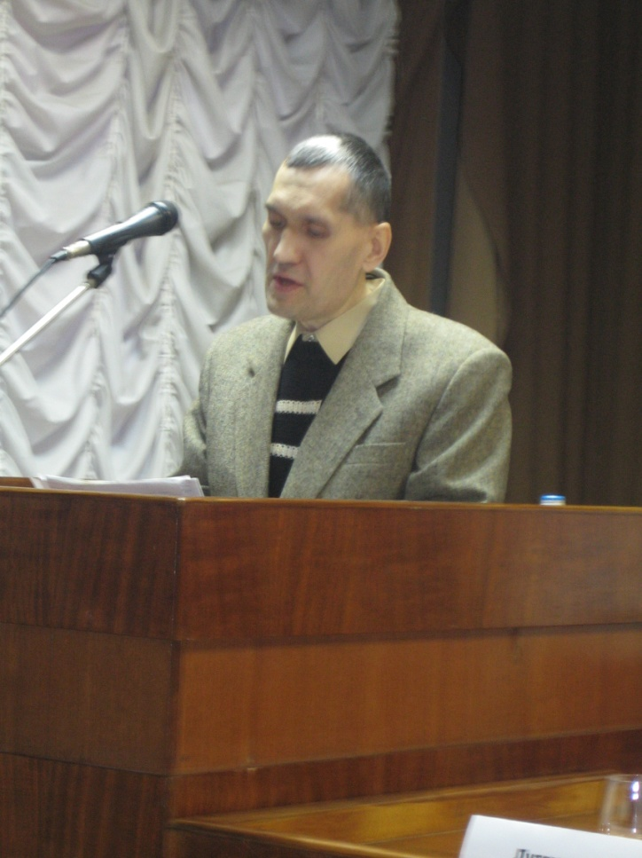
Доклад
А. Б. Аликбаева
на Международных Образовательных Рождественских чтениях
в январе 2010 года.

В учении «Горлица»важным событием является постепенное обретение ее участниками и особенно детьми такого плода, как изменение в лучшую сторону отношения к своему Отечеству, народу, ближнему. В этом учении детей учат не только тактики, строевой подготовки, но и тому, что должен знать, чем должен дорожить каждый гражданин, любящий свое Отечество.
На подготовительном этапе учения «Горлица» мы знакомим его участников с военной историей России и других государств. Дети знакомятся с Всемирной историей военного искусства, но главным при этом остается история Отечества. Педагог строит занятия на сравнении: а как это было в других странах и как это было у нас.

О содержании

Весь содержательный блок доводится детям через беседы, специально подобранное чтение и викторины. При подборе материала и подготовке к занятиям педагог должен ставить следующие задачи:
- материал должен быть полезен с познавательной точки зрения;
- объем, содержание и форма изложения материала должны быть по силам детям;
- подача материала должна происходить по возрастанию от простого к сложному, причем не только, на содержательном, но и на нравственном и духовном уровнях;
- материал должен побуждать детей к рассуждению через специально поставленные вопросы.
В беседах нужно приводить примеры из современного воинского опыта, тех, кто служил в армии недавно. Это позволит оживить беседы и подвести детей к осмыслению современной реальности. Такие размышления непременно приводят их к вопросам:
- А как бы я поступил в той или иной ситуации?
- Что помогает устоять людям в правде и что мешает?
Входя в учение «Горлица», юные бойцы должны понимать, что им реально придется решать нравственные вопросы, оставаясь в добре – не захныкать, не разозлиться, не заупрямиться.
От нравственного уровня педагог должен подвести к духовному, объясняя, что в учении «Горлица» побеждает тот воин, с которым Бог. А Бог с теми, кто живет по совести. Хочешь побеждать? Живи по совести.

О строе

Беседы об Отечестве и воинском искусстве строятся с особой внутренней логикой. Сначала детям рассказывается, от чего с древних времен в мире происходят конфликты, междоусобицы, войны. При этом отмечается что:
- издревле люди злые и коварные хотели покорить и подчинить себе людей не воинственных, добрых;
- уже в древние времена люди увидели, что организованное воинство легче победит воинственно настроенную толпу;
- организуется воинское подразделение через строй и дисциплину.
Так ненавязчиво детей подводят к тому, что строевая подготовка воину необходима, и что о свойствах строя нужно знать, и строевым приемам нужно учиться. Давно известно, что десять обученных и организованных в отделение воинов способно победить сорок необученных человек.
Святитель Феофан Затворник Вышинский пишет о том, что в храме должно стоять как солдату в строю. Тот, кто правильно может стоять в строю, тот будет правильно стоять в храме.
Строевая стойка – это умение бойца представиться и четко выполнить команду. Обучение строевым приемам производится на поле. Все действия такой подготовки заставляют детей собраться, подтянуться, взбодриться.
На Руси строй всегда был почитаем. «Каков строй – таков и «нестрой»», - говорили наши предки.

Об оружии

Следующая беседа должна быть посвящена воину и воинскому оружию. Человек вооруженный, конечно, сильнее безоружного. Оружие постоянно усовершенствуется. Усовершенствуется при этом и противооружие. Копью и мечу противостояли щит и латы, пули – бронежилет, ракете – помеха или другая ракета и т. д. В конечном итоге в гонке вооружений победителем остается тот, кто владеет оружием в совершенстве. Так юные бойцы подводятся к пониманию необходимости не только строевой и физической подготовки, но и к пониманию значения изучения воинских наук и в первую очередь боевой и разведывательной тактики. Обученный таким образом солдат и необученный, опытный и неопытный имеют разную силу и разное достоинство.

О тактике

В беседе о тактике ребята узнают о древнегреческом боевом построении – фаланге, состоящей из тысячи гоплитов, построенных в одну шеренгу плечом друг к другу и вооруженных копьем, мечом и щитом. Причем за первой шеренгой стояло еще семь таких же. Когда это воинская масса поднимала щиты, ощетинивалась копьями и начинала наступать, у воинов противоположной армии вполне могли дрогнуть от страха сердца. А когда греческие гоплиты, не нарушая строя, переходили от шага к бегу, противника охватывала паника и он бежал. Сила греческой фаланги в организации армии.
На смену Древней Греции приходит Древний Рим, и акцент в подготовке войска переносится в сторону обучения отдельного бойца.
Римский легион состоял из воинов, которые до боевых действий долгое время обучались на муляжах. Чучело, то есть искусственный противник – изобретение римлян. Причем обучающийся римский легионер имел учебное оружие меч и щит в два раза тяжелее боевого, и на тренировках доводил свои действия до автоматизма. Конечно, в реальном бою совладеть с таким обученным воином было очень трудно.
При этом совершенствовалась и тактика боя и строй. Римский легион тоже состоял из шеренг, но шеренги строились в три линии. Первую линию, ближнюю к противнику, составляли менее обученные воины - гастаты. В средней, встраивались отборные воины - принцепсы. Замыкали строй поседевшие в боях триарии – ветераны, которые знали: в каком месте прежде всего нужна их помощь.
В продолжение беседы о тактике можно предложить ребятам вспомнить из истории: «А какое воинское искусство было в нашем Отечестве». Оказывается, нам есть чему поучиться у наших предков. Тактика святых Благоверных князей Александра Невского и Димитрия Донского до сих пор поражает.
А вот как строился у нас ружейный порядок. Стрельцы строились в шесть шеренг. Когда противник приближался на расстояние выстрела, первые две шеренги приседали, не производя никаких действий. Стрельбу по противнику вели 3-я и 4-я шеренги, потом и они приседали, стреляли 5-я и 6-я шеренги и только после них, начинала вести огонь по уцелевшему противнику, почти в упор, 1-я 2 –я шеренги.
Великий полководец Александр Васильевич Суворов умел обучать не только чудо-богатырей, но и лошадок, которые этих богатырей возили. Во время учений лошади обучались тому, что если седок ранен или убит, то есть лошадью не управляет, она все равно должна продираться сквозь строй к своим, где ее ждало утешение – лукошко с овсом.
«Хочешь помочь своей армии – учись, терпи, а потому будь внимательным, послушным и не хнычь».

О воинском духе

В следующей беседе ребят подводим к тому, что обученный солдат хорошо. Но, оказывается, есть еще в человеке то, что требует особого внимания и особой заботы. Что это? Это дух человека. Если воин будет обучен, ловок, смекалист, а в духе своем останется самовольным, унывающим, трусоватым, неразумным, то он может не толь не помочь своей армии, но и навредить. Скажут такому неслуху: «Охраняй флаг», - а он не послушает и пойдет в разведку – вот и флага нет и армии поражение.
ДВ этой беседе детям рассказывается, что уже с древних времен люди знали: как важно устрашить дух противника. Этому служили трубы, наносилась боевая раскраска, на шлемы навешивались рога и т. д. А как было на Руси? Оказывается, шлем воина-росса имел форму купола храма. Он хорошо защищал от меча и сабли, и по аналогии с куполом храма позволял стяжать благодать Божию для победы над врагом, ибо воин-росс молился.

О победе над собой

Далее мы вместе с ребятами должны попытаться разобраться в словах Александра Васильевича Суворова: «Победи себя сам, и никто тебе не будет страшен». Как можно победить себя? Оказывается полководец говорит здесь о том, чтобы побеждать в себе не хорошее, не доброе, Богу не угодное. Чтобы стать настоящим воином, нужно научиться, в себе побеждать свое «не хочу», «не буду», «почему я», «надоело», «устал». Здесь важны слова другого великого полководца России – Михаила Ивановича Кутузова: «Не тот истинно храбр, - говорил он, - кто по произволу своему мечется в опасность, а тот, кто повинуется».

О помощи Божией

Блок бесед заканчивается тем, что ребятам объясняется очень важное, и на этом акцентируется их внимание: побеждать худое в себе сам человек не может. В этом нужна помощь Творца Бога. Поэтому-то Александр Васильевич Суворов учил своих чудо-богатырей: «Молись Богу от него победа», - в том числе и над самим собой.
А как мне может помочь Бог? Что от меня для этого требуется?
Вместе с ребятами надо поразмышлять над словами святого Благоверного Князя Александра Невского, которые он сказал своим воинам перед одной из битв: «Бог не в силе, а в правде». Что это значит? А это значит, что Бог не с теми, у кого больше сил, а с теми, у кого больше правды. Хочешь быть в помощи Божией – веди себя достойно, молись Богу, и он будет помощник, и ты это почувствуешь.
Нужно отметить, что учение «Горлица» важное педагогическое событие, в котором помощь Божию ощущают очень многие. Видно как на глазах ребята преображаются. Они рассказывают о том, что молились, но победы не ожидали, а Господь дал им победить… И опять подчеркивается, что святая Русь всегда жила молитвой, и юным воинам даются примеры.

О методическом построении бесед

Нужно заметить, что содержательная часть бесед для каждого учения «Горлица» имеет свои особенности.
Беседы и чтения помимо основной логики повествования имеют еще и тот центр, вокруг которого строится весь новый материал.
Этим центром может быть история воины, нашего Отечества, или знаменитый полководец, или связь каких-то военных действий и событий.
Армии в учении «Горлица» носят название: «62 Сталинградская армия» и «8 Гвардейская армия».
62 Сталинградская армия защищала наш город от фашистов в годы Великой Отечественной войны в районе центральной набережной и Мамаева кургана. Эта армия за заслуги перед Отечеством в 1943 году получила статус Гвардейской и стала называться «8 Гвардейская армия». В беседах мы стараемся донести до ребят, что они воины одной армии – армии Страны Детства, на время учений разделенные на две армии. Задача каждой армии в учении – захватить флаг армии противоположной. Но, это задача внешняя. А внутренняя, более важная задача – победить плохое в себе: не поддаться злобе, гневу, не струсить. В учении запрещены слова «война», «враг», «убит», «смерть», ведь все мы – воины армии Страны Детства, желающие и прилагающие усилия войти в сонм воинов Христовых, в котором нет ни зла, ни коварства, ни лжи.
И снова юным бойцам предлагаются примеры святых русских воинов: святого Равноапостольного Князя Владимира, святых Благоверных князей Александра Невского, Димитрия Донского, Андрея Боголюбского, святого Непобедимого Феодора Ушакова и многих – многих других.
Для более полного раскрытия и усвоения ребятами темы подбирается специальная литература и разрабатывается викторина.

О построении викторины

Проводить викторины во время учения «Горлица» стало традицией и неотъемлемой частью подготовки юных воинов к учебно-боевым действиям.
Основные принципы построения викторин таковы:
- побольше рассказать юным бойцам об истории Отечества, нежели спросить;
- подать материал малоизвестный или вовсе неизвестный современной молодежи, так как в учебниках истории, к сожалению, вообще ничего не говорится о Промысле Божием над нашим народом и страною;
- через вопросы и ответы подвести участников викторины к пониманию того, что наше Отечество всегда хранил Господь, Пресвятая Богородица и святые угодники Божии, и в этом свете к пониманию отдельных событий истории.
Например, одна из викторин посвящена героям Отечественной войны 1812 года, по ходу которой ребятам предлагается поразмышлять над словами Святителя Феофана Затворника Вышинского: «Таков закон правды Божией: тем врачевать от греха, чем кто увлекается к нему», - и над вопросом: «Почему Бог попустил французам напасть на Россию?».
Ребята вспоминают всем известный факт, что в России к концу XVIII века представители высшего общества увлекались всем французским. В салонах знати говорили в основном на французском языке. В родном языке большинству дворян не хватало изящества… В армию тоже проникла эта зараза. Возвращаясь к словам Святителя Феофана Затворника Вышинского, педагог подводит участников викторины к очевидному выводу: Господь врачевал французами французский безбожный революционный дух в русских людях. В результате дорогостоящая победа преобразила и царя и народ, но, к сожалению, ненадолго.
Так по ходу викторины дети учатся рассуждать и искать причину того или иного.
В викторинах есть вопросы через ответы, на которые прослеживается связь поколений и отдельных личностей. Например, участникам задается вопрос: «Кто, умевший побеждать себя, умер 19 мая 1800 года и кто умевший не только побеждать себя, но и положивший жизнь за народ свой, родился в этот, же день, спустя 68 лет?». Детей восхищает такое, по-видимому, не просто совпадение, и удивляет связь через него Царя Николая II и великого полководца Александра Васильевича Суворова.
Правильно разработанная и проведенная викторина даже в аудитории учит детей собранности. Это достигается требованием отвечать по форме, ибо не по форме доложенный ответ не зачитывается - учись точности и внимательности.
В этом деле помогают еще и шифровки. Ребята объясняется, что только ключом и при точном соблюдении способов расшифровки можно разгадать шифр и дать ответ первым. Заканчивается же слово о шифровке сообщением, о том, что американские спецслужбы до сих пор бьются над шифрами наших разведчиков и не могут в них разобраться. Так что в этом деле за державу не обидно.

В заключении

Заканчивая доклад, хочу поделиться своими размышлениями.
Нужна или не нужна учению «Горлица» содержательная часть, состоящая из бесед, чтений и викторин? Служит ли она делу патриотического воспитания?
На мой взгляд, такая часть непременно нужна и она служит поставленным перед учением «Горлица» целям.
К сожалению, нашим детям и молодежи сегодня под разными привлекательными видами преподносят фальшивые ценности. Повсюду только и слышно: «Расслабься. Отдохни. Будь успешным молодым человеком… А Отечество? … Оно тебе нужно? Твое Отечество там, где «золотой телец» и зеленые доллары ».
За державу обидно. И вот, чтоб не было обидно, нужно доносить молодому поколению, хотя бы на учении «Горлица», то, что наше Отечество здесь начинается, кончается там, где свет невечерний…
Немецкий поэт Эрих Рильке сказал: «Все страны граничат друг с другом, одна Россия граничит с Богом».
Так будем же любить свое Отечество, и помнить мудрые слова: «Народ, не знающий своего прошлого, рискует вновь пережить его».

